Konspekt zajęć zdalnych
Grupa Biedronki 2,5- 3 latki
Opracowały : Joanna Gutkowska, Olga Nawara- Nowakowska
Data : 16.04.2021
Temat : Na niebie pełno gwiazd
Cele ogólne : rozwijanie mowy
Cele szczegółowe :
Dziecko :
odpowiada na pytania dotyczące treści opowiadania
wskazuje różnice między ufoludkami
klasyfikuje papierowe gwiazdki według wielkości
uczestniczy w zabawie ruchowej
naśladuje ruchem słowa rymowanki
chętnie bawi się z rodzicem
Metody : Pokaz, rozmowa kierowana, zadań stawianych do wykonania
Formy : indywidualna
Środki dydaktyczne : wiersz Ewy Szelburg- Zarembiny „Idzie niebo”, Karta pracy nr 16, piosenka „Ufoludki”, papierowe gwiazdki 3 małe , 3 duże, 3 największe , tekst rymowanki, klej.
Kompetencje kluczowe :
Kompetencje językowe :
Dziecko :
odpowiada na pytania dotyczące treści wiersza
opowiada czym różnią się obrazki
Kompetencje matematyczne :
Dziecko klasyfikuje gwiazdki od najmniejszej do największej
Liczy gwiazdki
Kompetencje w zakresie świadomości i ekspresji kulturalnej :
Dziecko :
uczestniczy w zabawie ruchowej
wykonuje pracę plastyczną
Kompetencje cyfrowe :
Tańczy do piosenki odtwarzanej na urządzeniu multimedialnym
Proponowana realizacja
1. Wiersz Ewy Szelburg- Zarembiny „Idzie niebo”
Rodzic czyta dziecku wiersz a następnie zadaje dziecku pytania do wiersza.
Idzie niebo ciemną nocą,
Ma w fartuszku pełno gwiazd.
Gwiazdki świecą i migocą,
aż wyjrzały ptaszki z gniazd.
Jak wyjrzały - zobaczyły
i nie chciały dalej spać,
kaprysiły, grymasiły,
żeby im po jednej dać!
- Gwiazdki nie są do zabawy,
tożby nocka była zła!
Ej! Usłyszy kot kulawy!
Cicho bądźcie!...A,a,a...
2. Pytania do wiersza :
- O czym opowiada wiersz ?
- Co ma niebo w fartuszku ?
- Co zrobiły ptaszki gdy zobaczyły gwiazdy ?
3. Zabawa ruchowa „Ufoludki”
Dziecko z rodzicem tańczy dowolnie przy piosence „Ufoludki”
https://www.youtube.com/watch?v=N1QVEO9D4Kw
4. Wskazywanie różnic pomiędzy ufoludkami (karta pracy nr 16)
Dziecko ogląda 4 obrazki na których znajdują się ufoludki. Zadaniem dziecka jest powiedzieć czym różnią się ufoludki przedstawione na obrazkach.
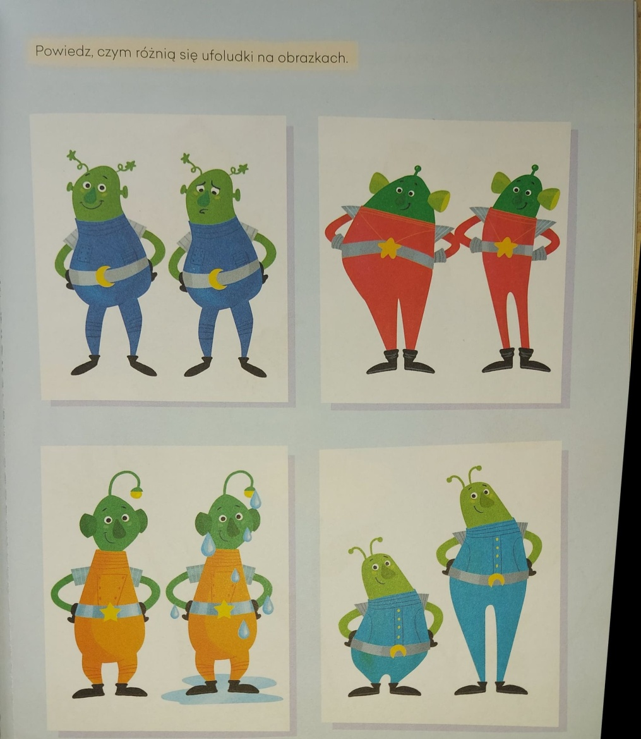

5. Zabawy na świeżym powietrzu z wykorzystaniem rymowanki
Rodzic z dzieckiem naśladują ruchem słowa rymowanki.
„Kosmonauta idzie dróżką,
Przytupuje jedną nóżką,
klaszcze w ręce raz i dwa,
podskakuje : hopsasa.
Już w rakiecie prosto siada,
kiwa głową na sąsiada.
Ster rakiety w ruch już wprawia,
choć to wcale nie zabawa
i rakieta się unosi,
bo ją ładnie o to prosi.
6. Zabawa klasyfikacyjna „ Od najmniejszej do największej”
Rodzic wycina dziecku gwiazdki z papieru 3 gwiazdki duże, 3 gwiazdki największe i 3 gwiazdki małe. Następnie dziecko klasyfikuje gwiazdki od najmniejszej do największej
a następnie z pomocą rodzica układa rytm : mała, większa, największa, układa 3 sekwencje
mała większa największa, mała większa, największa, mała większa największa.
7. Wykonanie pracy plastycznej „Niebo pełne gwiazd”
Dzieci mają za zadanie na granatowych kartkach przykleić papierowe gwiazdki według własnego pomysłu tworząc własne kompozycje
8. Ewaluacja
Podziękowanie dziecku za wspólne zajęcia. Pochwalenie dziecka za aktywny udział
w zabawach i zajęciach. Wybranie i przeczytanie ulubionej książeczki dziecka.

